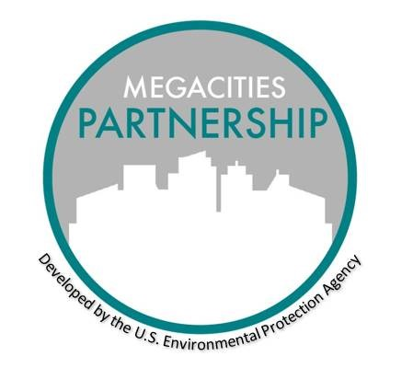

ALLIANCE DES MEGACITIES
Lancement du Plan de Gestion de la Qualité de l’air (GPQA)
Mars 2023

Lancement du PGQA
Objectifs
- Présenter le projet de plan, les normes et les objectifs de la gestion de la qualité de l'air (PGQA) aux parties prenantes nationales et locales, ainsi qu’au public.
- Discuter de la stratégie de mise en œuvre du plan de gestion de la qualité de l'air dans tous les secteurs
- Présenter les avantages sanitaires et économiques du plan de gestion de la qualité de l'air
- Recueillir les commentaires et les engagements des parties prenantes

Résultats
- Faire participer les agences locales, nationales et internationales aux objectifs du plan de gestion de la qualité de l'air.
- Avec la structure d’accueil de la ville de la Megacity, susciter l'intérêt des agences financières externes à appuyer le plan de gestion de la qualité de l'air.
- Commencer à mettre en œuvre le plan de gestion de la qualité de l'air

Public
- Identifier les Agences locales et nationales qui seront responsables de la mise en œuvre du PGQA
- Représentation des citoyens locaux
- Bailleurs de fonds internationaux
- Presse

Thèmes et lancement
- Présentation du plan de gestion de la qualité de l'air de la Megacity
- Avantages sanitaires et économiques du plan de gestion de la qualité de l'air
- Méthodes et hypothèses des analyses et des résultats.
- Présentations spécifiques au secteur, y compris la planification de la mise en œuvre et le financement.
- Présenter les résultats d'analyses complémentaires effectuées au cours du partenariat. Quelques exemples comprennent les analyses de laboratoire, la répartition des sources ou les résultats des inventaires d'émissions.

